PIA - Experimentos

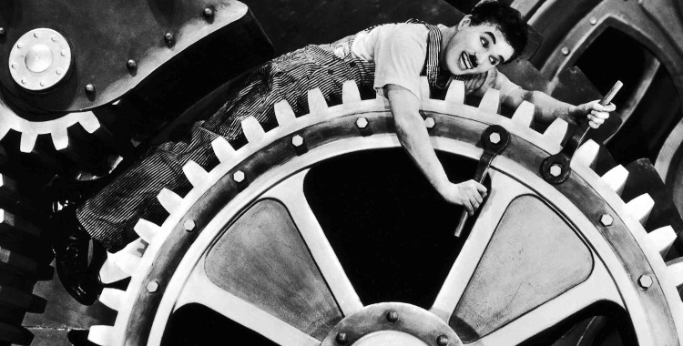

Bom dia, pessoal!

Vamos utilizar o tempo da aula de hoje para dar continuidade aos experimentos práticos do PIA e à preparação da apresentação dos trabalhos que vocês farão ao fim da semana.
Para isto, é muito importante que, além de fazer os trabalhos, você registre tudo o que estiver fazendo no Diário de Bordo. Será por lá que vamos avaliar os seus progressos

Bons trabalhos!

Prof. Vinícius

Caso tenha dúvidas com a atividade, chame o professor no Google Hangouts durante o horário de aula: vinicius.araujo.ieijf2@gmail.com

Esta atividade não precisa ser postada no MOODLE

